

**实验报告**

**题目： 字形编码器**

**学 院：信息学院**

**专 业：计算机科学与技术**

**班 级：19 计科2**

**学 号：1951219**

**姓 名： 钱荣晟**

**2020 年6月**

1. **实验目的**

熟练掌握Logisim通过使用真值表、表达式等方式设计并实现字形编码器的作用。

1. **实验内容**

运用了Logisim通过使用真值表、表达式等方式设计并实现字形编码器的作用。

1. **实验步骤（图文方式叙述）**
2. 将之前两个实验中的译码器和编码器进行封装打包
3. 将他们两个放在这个实验中，先编码后译码的顺序
4. 画出abcdefg的电路图

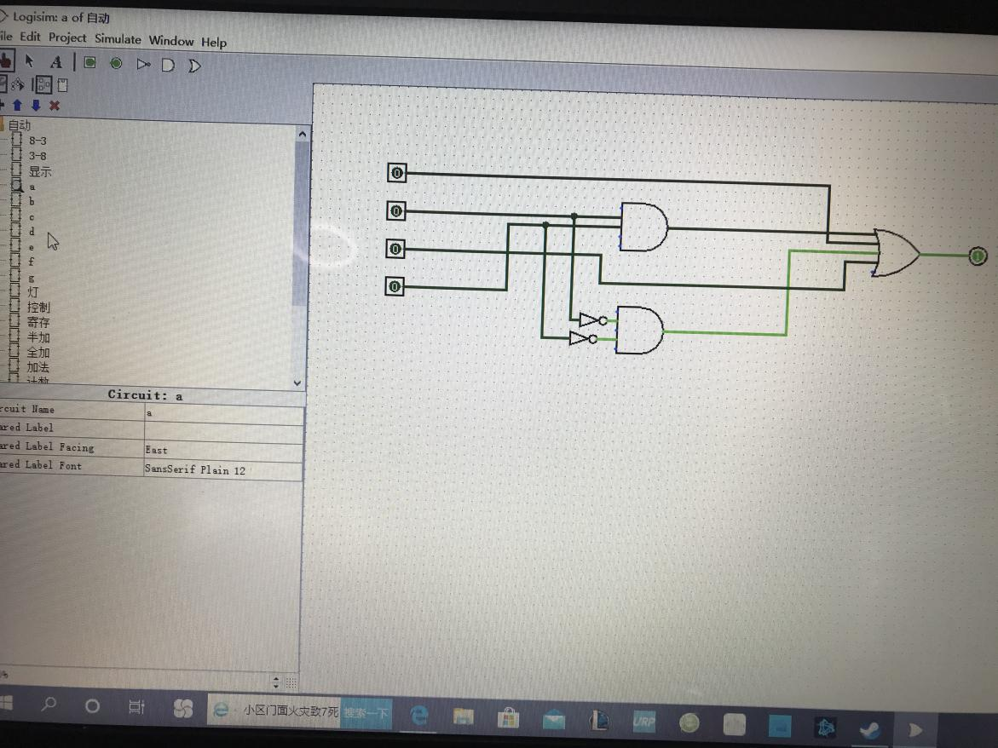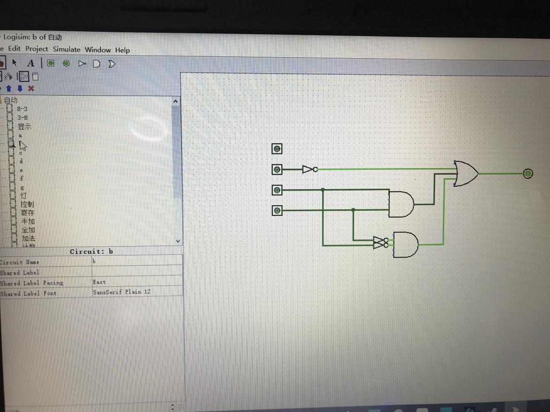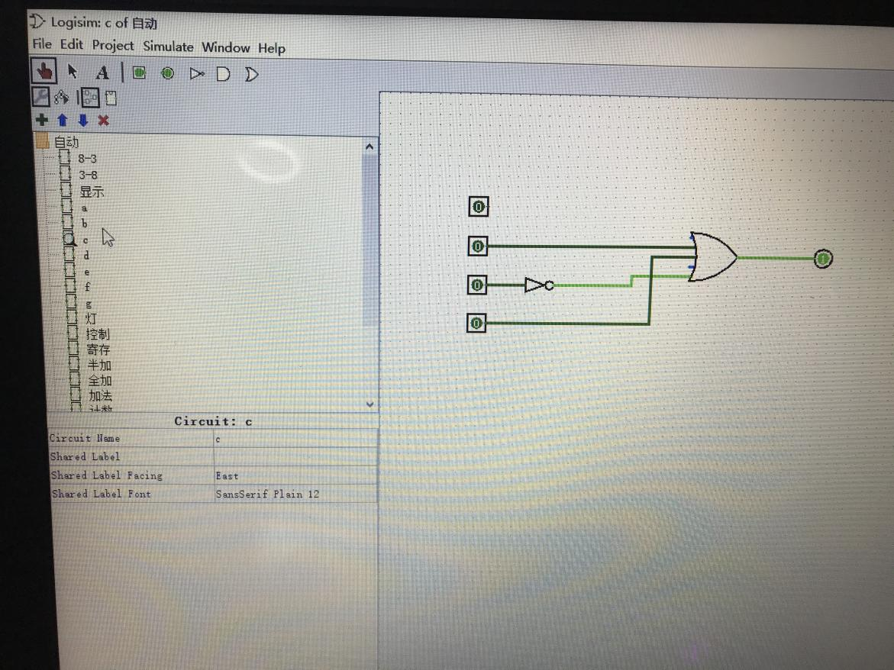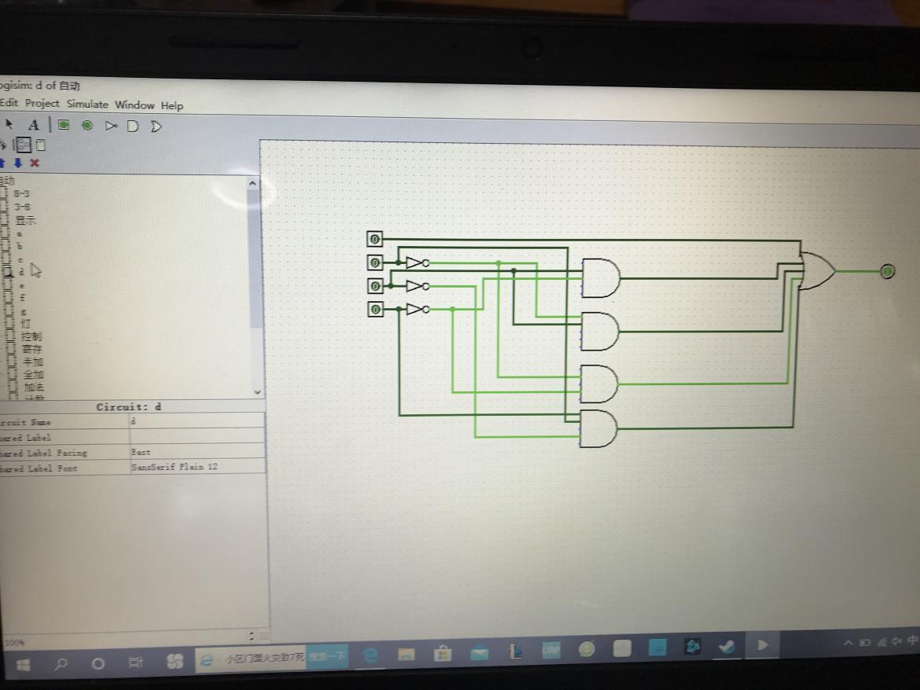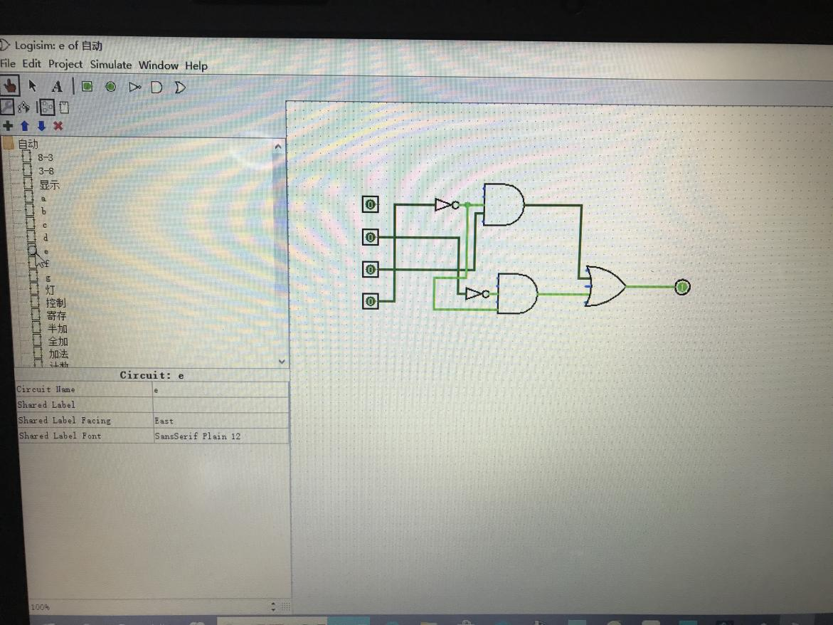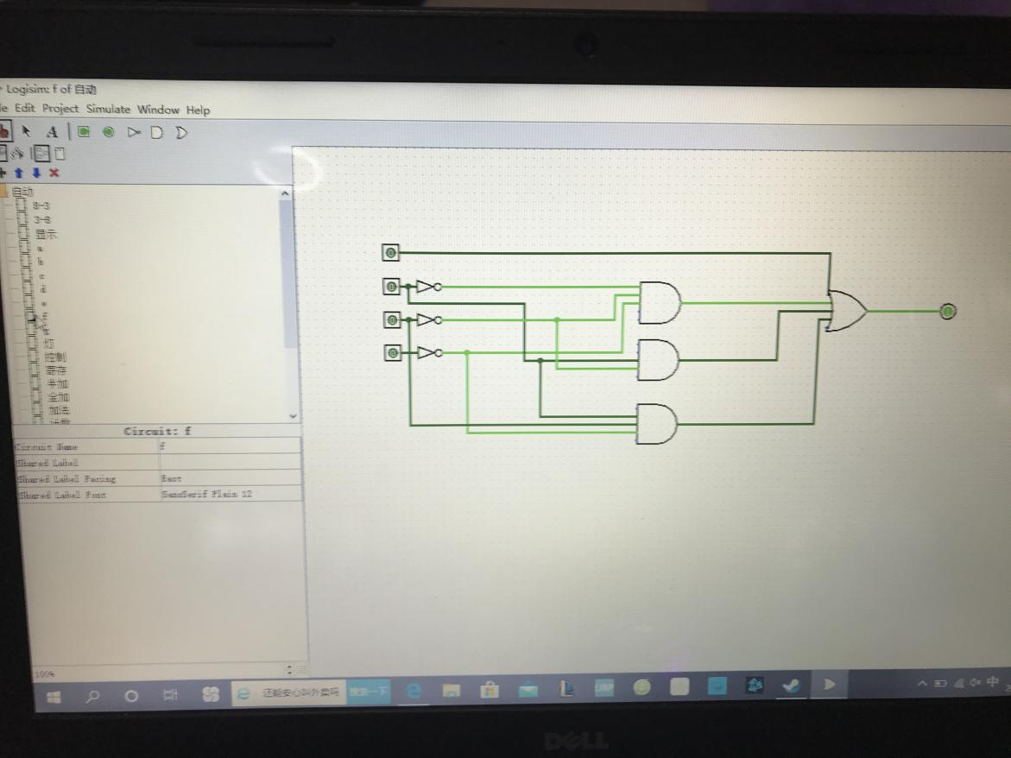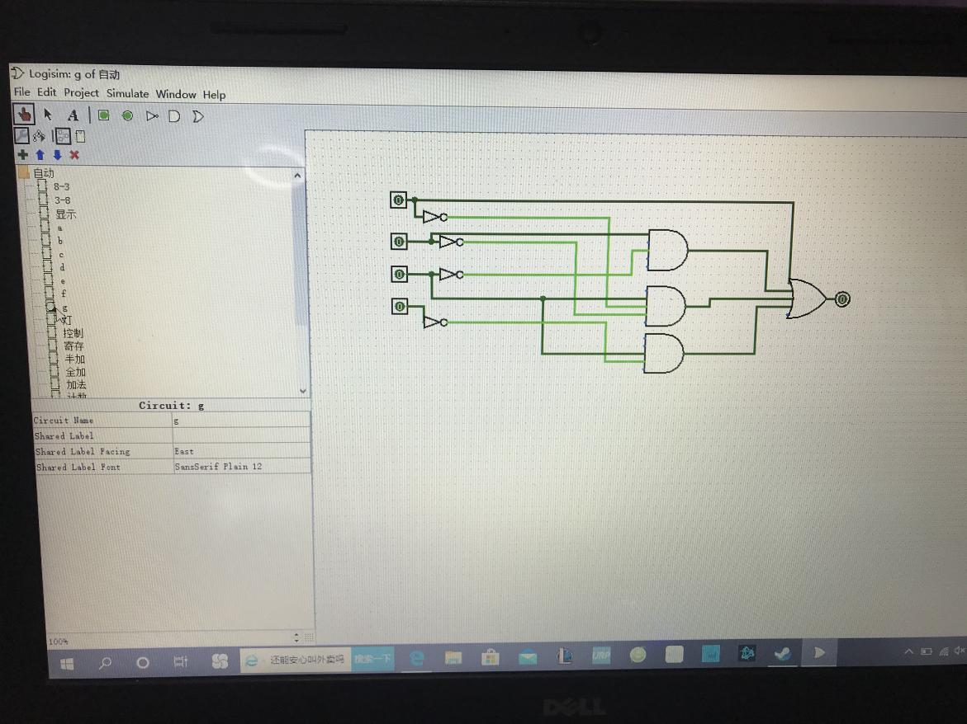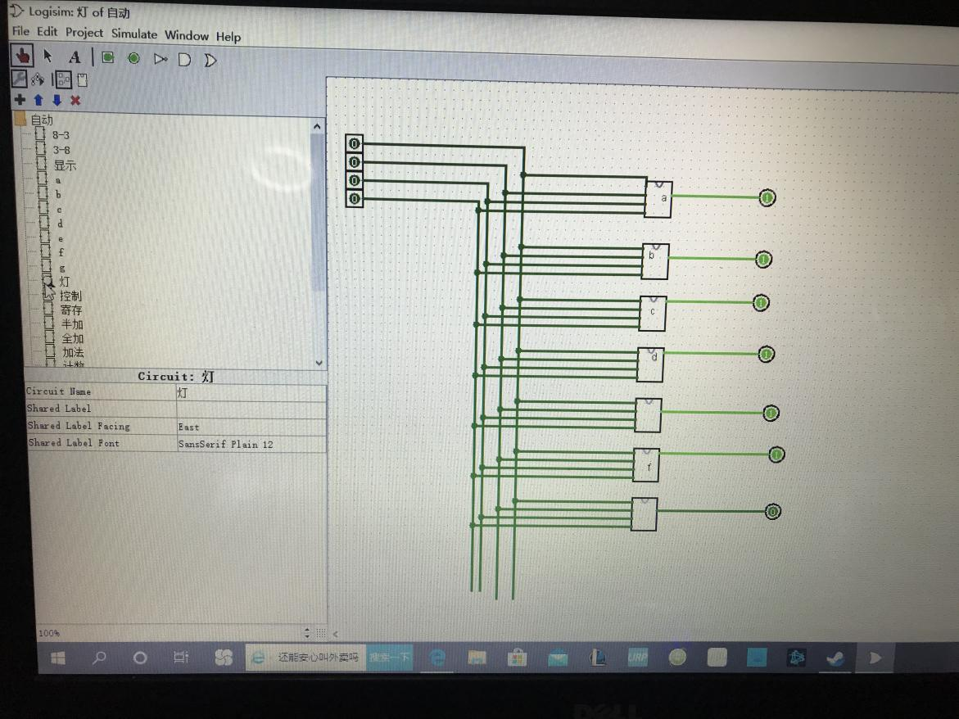

4.打包（拍照时最上面的led没有接上，所以没有亮，后来已经解决，最终版电路已经附上）

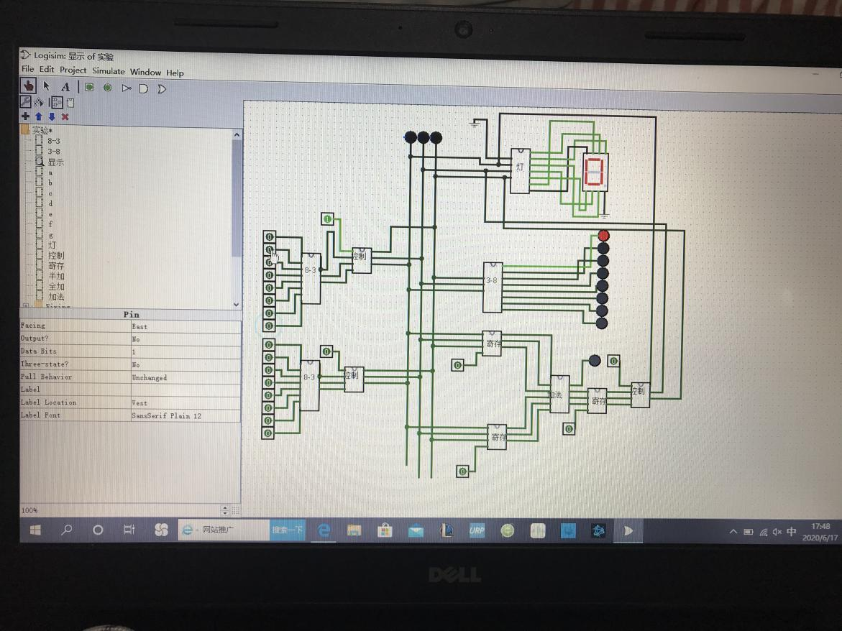

**四、实验结果（遇到的问题与解决）**

1.数字led显示板的接口老是接错，会出现奇奇怪怪的数字

解决：删除后反复仔细尝试

**五、实验体会**

我个人觉得这次实验最最主要的难点在于的是是数字led显示器的连接，只要是他这个接口容易搞错，如果接对了，那么这个实验不存在任何的难度。